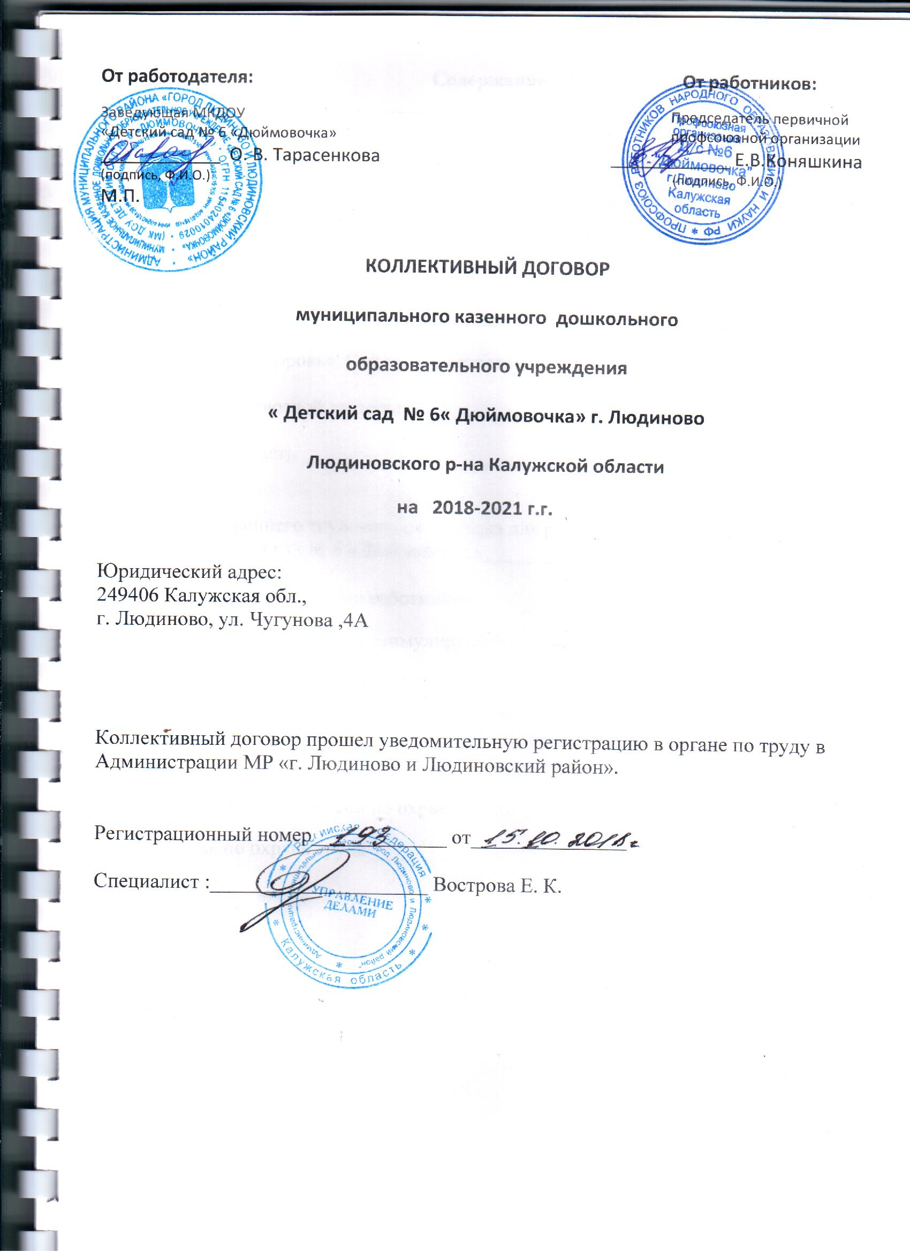

**Содержание**

1.Общие положения_______________________________________________ 3

2.Трудовой договор_______________________________________________ 4

3.Вопросы профессиональной подготовки и переподготовки кадров.

Гарантии и компенсации высвобожденным работникам________________ 5

4. Рабочее время и время отдыха____________________________________ 6

5.Оплата труда___________________________________________________ 8

6.Охрана труда и здоровья. Социальное страхование___________________ 9

7.Гарантии профсоюзной деятельности______________________________ 10

Заключительная часть ___________________________________________ 11

Приложения

1.Правила внутреннего трудового распорядка для работников

МКДОУ «Детский сад № 6 «Дюймовочка»__________________________ 12

2. Положение об оплате труда работников __________________________ 21

3.Положение о распределении стимулирующей части фонда оплаты труда

и стимулирования работников ____________________________________ 24

4.Перечень профессий и должностей работников МКДОУ« Детский сад

№6 «Дюймовочка», имеющих право на обеспечение спецодеждой и

другими средствами защиты, а также моющими и

обезвреживающими средствами _________________________30

5.Приказ о создании комиссии по охране труда ______________________ 32

6.Соглашение по охране труда ____________________________________ 33

**1.Общие положения**

**1.**Настоящий коллективный договор заключен между работодателем и работниками и является правовым актом, регулирующим социально-трудовые отношения в Муниципальном казенном дошкольном образовательном учреждении «Детский сад № 6 «Дюймовочка»

**2.**Сторонами коллективного договора являются: работники учреждения в лице их представителя – первичной профсоюзной организации (далее по тексту – профсоюз); работодатель в лице его представителя заведующей ДОУ Тарасенковой Оксаны Викторовны (ст.40 ТК РФ)

**3**.Действие настоящего коллективного договора распространяется на всех работников ДОУ (ст.43 ТК РФ).

**4.**Договор обязателен к применению при заключении индивидуальных трудовых договоров с работниками и при разрешении индивидуальных и коллективных трудовых споров.

**5.**В течение срока действия настоящего договора стороны вправе вносить изменения и дополнения в него на основе взаимной договоренности. Принятые изменения и дополнения оформляются в письменном виде приложением к договору, являются его неотъемлемой частью и доводятся до сведения коллектива ДОУ (ст.44 ТК РФ).

**6.**Ни одна из сторон не может в течение срока действия договора в одностороннем порядке прекратить выполнение принятых на себя обязательств.

**7.**Коллективный договор сохраняет свое действие в случае изменения наименования ДОУ, реорганизации ДОУ в форме преобразования, расторжения трудового договора с руководителем организации.

**8.**При смене формы собственности организации коллективный договор сохраняет свое действие в течение трех месяцев со дня перехода прав собственности (ст.43 ТК РФ).

**9**.При реорганизации ДОУ коллективный договор сохраняет свое действие в течение всего срока реорганизации.

**10**.При ликвидации организации коллективный договор сохраняет свое действие в течение всего срока ликвидации.

**11**.Коллективный договор заключается на срок не более 3-х лет и вступает в силу со дня подписания его сторонами. Стороны имеют право продлевать действие коллективного договора на срок не более 3-х лет (ст.43 ТК РФ).

**12.**Стороны несут ответственность за выполнение условий коллективного договора в соответствии со ст.55 ТК РФ.

**2.Трудовой договор.**

Работник имеет право на:

предоставление ему работы, обусловленной трудовым договором;

рабочее место, соответствующее условиям, предусмотренным государственными стандартами организации и безопасности труда;

своевременную и в полном объёме выплату заработной платы в соответствии со своей квалификацией, слож­ностью труда, количеством и качеством выполняемой работы:

отдых, обеспечиваемый установлением нормальной продолжительности рабочего времени, сокращённого ра­бочего времени для отдельных профессий и категорий работников, предоставлением еженедельных выходных дней, праздничных нерабочих дней, оплачиваемых ежегодных отпусков

расторжение трудового договора по собственному желанию, предупредив об этом Работодателя в письменной форме за три дня, если в период испытания придёт к выводу, что предложенная ему работа не является для него подходящей.

Работник обязан :

- пройти инструктаж по технике безопасности;

- добросовестно исполнять свои трудовые обязанности, возложенные на него трудовым договором;

- соблюдать Правила внутреннего трудового распорядка Работодателя(прил.1),

-коллективный договор;

- соблюдать трудовую дисциплину;

- выполнять установленные нормы труда;

- соблюдать требования по охране труда и обеспечению безопасности труда;

- незамедлительно сообщить Работодателю в лице непосредственного руководителя о возникновении ситуации, предоставляющей угрозу жизни и здоровью людей, сохранности имущества Работодателя;

- не разглашать коммерческую, служебную тайну в соответствии с Положением, утверждённым Работодателем.

Работодатель имеет право:

- требовать от Работника исполнения им трудовых обязанностей и бережного отношения к имуществу Работодателя и других работников;

- соблюдения Правил внутреннего трудового распорядка Работодателя, коллективного договора, неразглашения коммерческой, служебной тайны в соответствии с Положением, утверждённым Работодателем;

- привлекать Работника к дисциплинарной и материальной ответственности в порядке, установленном Тру­довым кодексом, иными федеральными законами;

при неудовлетворительном результате испытания до истечения его срока расторгнуть трудовой договор с работником, предупредив его об этом в письменной форме не позднее чем за три дня с указанием при­чин, послуживших основанием для признания не выдержавшим испытания;

- принимать локальные нормативные акты, содержащие нормы трудового права.

Работодатель обязан:

- соблюдать законы и иные нормативные акты, локальные нормативные акты, содержащие нормы трудового пра­ва, условия настоящего трудового договора;

при заключении трудового договора ознакомить Работника с Правилами внутреннего трудового распоряд­ка, коллективным договором;

предоставлять работнику работу, обусловленную настоящим трудовым договором;

- обеспечивать безопасные условия труда, отвечающие требованиям охраны и гигиены труда;

- обеспечивать Работника оборудованием, инструментами, технической документацией и иными средства­ми, необходимыми для исполнения им трудовых обязанностей.

**3.Вопросы профессиональной подготовки и переподготовки кадров.**

**Гарантии и компенсации высвобожденным работникам.**

**1**.Стороны договорились, что:

**-**Преимущественное право на оставление на работе при сокращении численности или штата равной производительности труда и квалификации помимо лиц, указанных в ст.179 ТК РФ, имеют также лица:

предпенсионного возраста (за два года до пенсии);

проработавшие в ДОУ свыше 20 лет.

**2.**Высвобождаемым работникам предоставляются гарантии и компенсации, предусмотренные действующим законодательством при сокращении численности или штата (ст.178, 180 ТК РФ), а в частности:

Работодатель обязуется производить выплату выходного пособия в размере среднемесячного заработка, а также за работником сохраняется средний месячный заработок на период трудоустройства, но не свыше двух месяцев со дня увольнения с учетом выплаты выходного пособия.

**3**.Работодатель обеспечивает подготовку и проведение аттестации педагогических работников сообразно с нормативными документами, установление работникам соответствующих полученным квалификационным категориям должностных окладов со дня вынесения решения аттестационной комиссией.

**4.**Повышение квалификации педагогических работников не реже одного раза в пять лет.

**5.**Сохранять за работником место работы (должности) и средней заработной платы по основному месту работы при направлении работника на повышение квалификации с отрывом от работы. Производить оплату командировочных расходов в порядке и размерах, предусмотренных для лиц, направляемых в служебные командировки (ст. 168, 187 ТК РФ), в случае, если работник направляется для повышения квалификации в другую местность.

**6.**Предоставлять гарантии и компенсации работникам, совмещающим работу с успешным обучением в учреждениях высшего и среднего, начального профессионального образования, при получении ими образования в порядке, предусмотренном ст.173-176 ТК РФ.

Стороны договорились, что:  
-Преимущественное право на оставление на работе при сокращении численности или штата при равной производительности труда и квалификации, помимо лиц, указанных в ст.179 ТК РФ, имеют также: лица предпенсионного возраста (за два года до пенсии), проработавшие в учреждении свыше 10 лет; одинокие матери и отцы, воспитывающие детей до 16 лет; родители, воспитывающие детей-инвалидов до 18 лет; награжденные государственными и отраслевыми наградами в связи с педагогической деятельностью.  
- Высвобождаемым работникам предоставляются гарантии и компенсации, предусмотренные действующим законодательством при сокращении численности или штата (ст. 178, 180 ТК РФ), а также преимущественное право приема на работу при появлении вакансий.  
- При появлении новых рабочих мест в учреждении, в том числе и на определенный срок, работодатель обеспечивает приоритет в приеме на работу работников, добросовестно работавших в нем, ранее уволенных из учреждения в связи с сокращением численности или штата.

**4. Рабочее время и время отдыха.**

**1.**Стороны пришли к соглашению о том, что:

**2.** Рабочее время работников определяется правилами внутреннего трудового распорядка ДОУ, графиком сменности, условиями трудового договора, должностными инструкциями работников и обязанностями, возлагаемыми на них Уставом ДОУ.

**3**.Для руководящих работников, работников из числа административно-хозяйственного и учебно-вспомогательного персонала ДОУ устанавливается продолжительность рабочего времени 40 часов в неделю.

**4**.Для педагогических работников ДОУ устанавливается сокращенная продолжительность рабочего времени – не более 36 часов в неделю (ст.333 ТК РФ).

**5.**Для всех работников ДОУ устанавливается 5-ти дневная рабочая неделя с двумя выходными днями (суббота, воскресенье).

**6**.Работа в выходные и нерабочие праздничные дни запрещена. Привлечение к работе в выходные и нерабочие праздничные дни допускается только в случаях, регулируемых статьей 113 ТК РФ с письменного согласия работников по письменному распоряжению руководителя ДОУ.

**7**.Очередность предоставления отпусков определяется в соответствии с графиком отпусков, разработанным руководителем не позднее, чем за две недели  до наступления нового календарного года (до 15 декабря). О времени начала отпуска работник должен быть извещен не позднее, чем за две недели до его начала.

По соглашению между работником и руководителем ДОУ ежегодный основной оплачиваемый отпуск может быть разделен на части, при этом хотя бы одна из частей этого отпуска должна быть не менее 14 календарных дней. Отзыв работника из отпуска допускается только с его согласия (ст.125 ТК РФ)

**8.**При наличии финансовых возможностей, а также возможностей обеспечения работой, часть отпуска, превышающая 28 календарных дней, по просьбе работника может быть заменена денежной компенсацией (ст.126 ТК РФ).

**9**.Работодатель обязуется:

**-**Предоставлять ежегодный дополнительный оплачиваемый отпуск работникам, занятых на работах с вредными и (или) опасными условиями труда, работникам с ненормированным рабочим днем, согласно статьи 116 ТК РФ.

-Предоставлять по письменному заявлению работника отпуск без сохранения заработной платы по семейным обстоятельствам и другим уважительным причинам, продолжительность которого определяется по соглашению между работником и работодателем (ст.128 ТК РФ).

**10.**Предоставлять по заявлению педагогического работника через каждые 10 лет непрерывной педагогической работы длительный отпуск сроком до 1 года без сохранения заработной платы в порядке и на условиях, определенных Положением о порядке и условиях предоставлении педагогическим работникам МКДОУ «Детский сад № 6» длительного неоплачиваемого отпуска сроком до 1 года.

**5.Оплата труда.**

**1.**Стороны договорились что:

***-*** *Оплата труда работников ДОУ производится в соответствии с Положением о системе оплаты труда работников муниципальных учреждений отрасли образования. («Положение об оплате труда» )*

**2.**Заработная плата работников ДОУ не может быть ниже установленных Правительством Российской Федерации базовых окладов заработной платы соответствующих квалификационных групп.

**3.**Работодатель обязуется обеспечивать:

**-**Расходование средств стимулирующей и компенсационной части фонда оплаты труда, выплату премий в соответствии с Положением о распределении стимулирующей и компенсационной части фонда оплаты труда, премировании и других видах материального поощрения работникам Муниципального казенного дошкольного образовательного учреждения «Детский сад № 6 «Дюймовочка»

(приложение №3).

**-**Оплату труда в выходные и нерабочие праздничные дни не менее чем в двойном размере. По желанию работника взамен оплаты предоставлять ему другой день отдыха (в соответствии со ст.153 ТК РФ).

**-**Выплаты за работу с тяжелыми и вредными условиями труда, которые устанавливаются до 12% должностного оклада согласно Перечням работ с неблагоприятными условиями труда.

**-**Выплаты за работу в ночное время (в период с 22 часов вечера до 6 часов утра) в размере 35% от должностного оклада за каждый час работы в ночное время (в соответствии со ст.154 ТК РФ).

4.Профсоюз:

**-**Представляет и защищает трудовые права членов профсоюза в комиссии по трудовым спорам и суде.

**-**Ходотайствует перед администрацией о поощрении (награждении) работников за высокие результаты труда.

-Осуществляет совместно с комиссией по социальному страхованию контроль своевременного назначения и выплатой работникам пособий по обязательному социальному страхованию.

-Осуществляет контроль правильного и своевременного предоставления работникам отпусков и их оплаты.

**6.Охрана труда и здоровья. Социальное страхование.**

**1**.Работодатель обязуется:

**-**Обеспечить право работников ДОУ на здоровые и безопасные условия труда, внедрение современных безопасных средств безопасности труда, предупреждающих производственный травматизм и возникновение профессиональных заболеваний работников (ст.212 ТК РФ).

**-**Проводить со всеми поступающими на работу, а также переведенными на другую работу работниками ДОУ обучение и инструктаж по охране труда, сохранности жизни и здоровья детей безопасным методам и приемам выполнения работ, оказанию первой медицинской помощи пострадавшим. Организовать проверку знаний работников ДОУ по охране труда.

**-**Обеспечивать обязательное социальное страхование всех работающих по трудовому договору от несчастных случаев на производстве и профессиональных заболеваний в соответствии с федеральным законом.

**-**Сохранять за работником место работы, должность и средний заработок на время приостановки работ в ДОУ и т.п. органами государственного надзора и контроля вследствие нарушения законодательства, нормативных требований по охране труда не по вине работника. На этот период работник с его согласия может быть переведен работодателем на другую работу с оплатой труда по выполняемой работе, но не ниже среднего заработка на прежней работе.

**-**Разработать и утвердить инструкции по охране труда (ст.212 ТК РФ), обеспечить их соблюдение работниками ДОУ.

-Обеспечивать работников специальной одеждой, обувью и другими средствами индивидуальной защиты, а также моющими и обеззараживающими средствами. Приобретение, хранение, стирку, сушку, дезинфекцию и ремонт средств индивидуальной защиты, спецодежды и обуви осуществлять за счет средств работодателя (ст.221 ТК РФ) (приложение 4)

-Проводить своевременное расследование несчастных случаев на производстве (ст. 227-230.1 ТК РФ).

**-**Обеспечить прохождение обязательных периодических медицинских осмотров за счет средств работодателя (ст. 212,213 ТК РФ) для определения  пригодности работников к порученной работе и предупреждения профзаболеваний.

**-**Обеспечить обучение и проверку знаний по охране труда не реже одного раза в три года на специальных курсах членов комиссии по охране труда за счет средств учредителя.

**2**.Профсоюзный комитет обязуется:

- Организовать физкультурно-оздоровительные мероприятия для членов профсоюза и других работников ДОУ;

- Взаимодействовать с комиссиями по социальному страхованию по вопросам санаторно-курортного лечения и отдыха работников;

- Проводить работу по оздоровлению детей работников ДОУ;

- Избрать уполномоченное лицо по охране труда. Направить представителей от работников в комиссию по охране труда.

**-**Осуществлять общественный контроль и оказывать содействие  улучшения условий и проведения мероприятий по охране труда работников учреждения в соответствии с законодательством.

-Своевременно проводит расследование несчастных случаев.

**3.**Стороны договорились о том, что профсоюзный комитет:

оказывает материальную помощь членам профсоюза из средств профсоюзного бюджета;

осуществляет правовые консультации по социально-бытовым вопросам членам профсоюза, общественный контроль предоставления работникам социальных гарантий и льгот в соответствии с законодательством.

**4.** ВИЧ/СПИД:

-Обеспечение проведения разъяснительной работы в трудовых коллективах о содержании Свода практических правил Международной организации труда по вопросу «ВИЧ/СПИД и сфера труда».

-Соблюдение требования действующего законодательства при проведении периодических медицинских осмотров.

-Обеспечение доступности медико-социальной помощи ВИЧ-информированным работникам в соответствии с действующим законодательством.

-Обеспечение конфидециональности информации о ВИЧ-статусе работников.

-Обеспечение трудовых прав ВИЧ-инфицированных в соответствии с действующим законодательством.

**7.Гарантии профсоюзной деятельности.**

**1.**Работодатель во взаимоотношениях с первичной профсоюзной организацией руководствуется федеральными законами «О профессиональных союзах, их правах и гарантиях деятельности», Трудовым кодексом Российской Федерации:

не вмешивается в практическую деятельность профкома и не ограничивает его права;

признает профком единственным представителем коллектива при ведении переговоров по социально-трудовым вопросам и заключении коллективного договора;

обязуется при наличии письменных заявлений членов профсоюза, ежемесячно и бесплатно производить безналичное удержание из заработной платы работников, профсоюзных членских взносов. Работодатель не вправе задерживать перечисление указанных средств.

**2.**Профсоюзный комитет:

**-**Содействует реализации настоящего договора, снижению социальной напряженности в трудовом коллективе.

**-**Не выступает организатором забастовок в случае выполнения обязательств, предусмотренных в настоящем договоре.

**-**Предоставляет работодателю решения выборных органов, касающихся деятельности учреждения.

-Осуществлять совместно с комиссией по социальному страхованию контроль своевременного назначения и выплатой работникам пособий по обязательному социальному страхованию.

-Осуществлять контроль правильного и своевременного предоставления работникам отпусков и их оплаты.

**Заключительная часть**

**1**.Стороны договорились, что:

**-**Работодатель направляет коллективный договор со всеми приложениями в семидневный срок со дня подписания его сторонами в орган по труду для уведомительной регистрации.

**-**Рассматривают возникающие в период действия коллективного договора разногласия и конфликты, связанные с его выполнением.

**2.**Соблюдают установленный законодательством порядок разрешения индивидуальных и коллективных трудовых споров, используют все возможности для установления причин, которые могут повлечь возникновение конфликтов.

**-**В случае нарушения или невыполнения обязательств коллективного договора виновная сторона или виновные лица несут ответственность в порядке, предусмотренном законодательством.

**-**В течение трех месяцев до окончания срока действия настоящего договора стороны приступают к переговорам по заключению нового коллективного договора или продлевают действующий.

**-**Все приложения, упомянутые в тексте настоящего коллективного договора, являются неотъемлемой его частью.

Настоящий коллективный договор принят на общем собрании трудового коллектива.

Коллективный договор вступает в силу с момента его подписания сторонами.

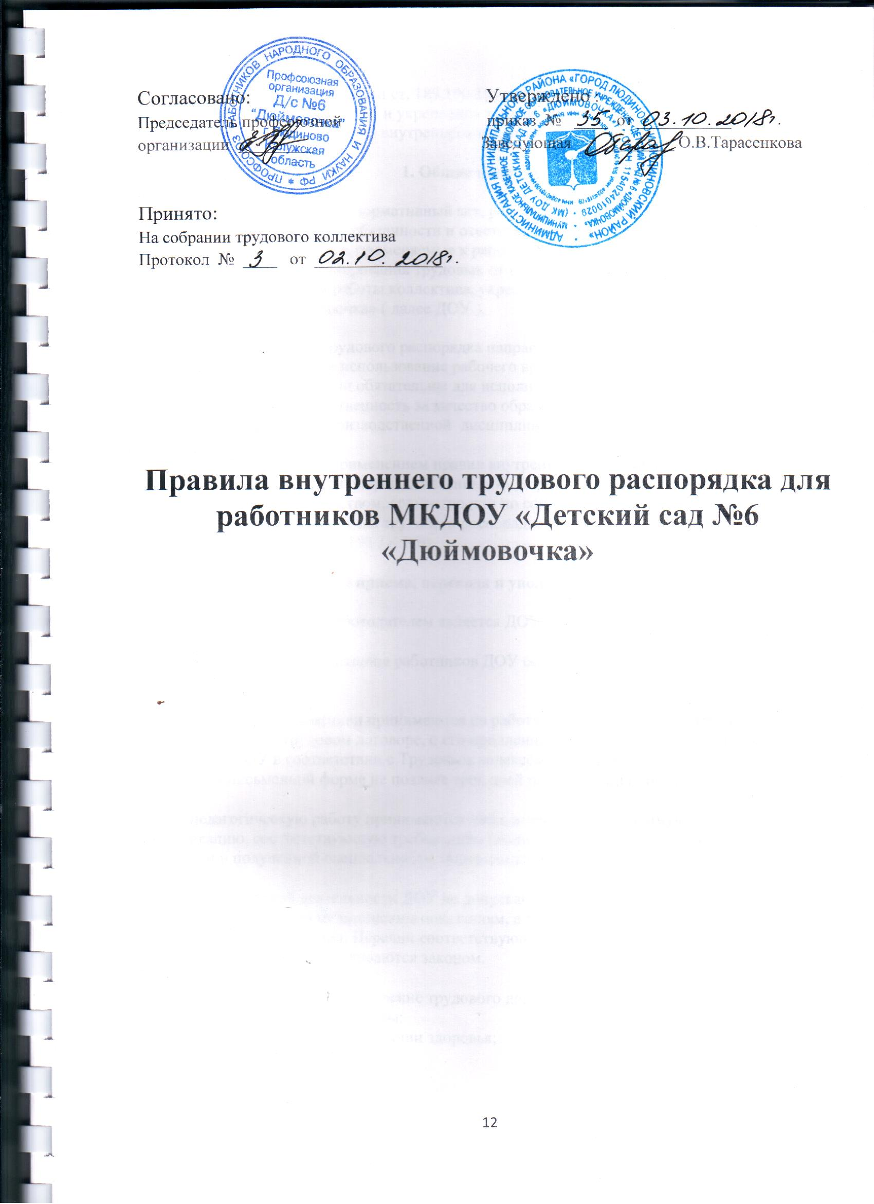

В соответствии с требованиями ст. 189,190 Трудового кодекса Российской Федерации в целях упорядочения работы ДОУ и укрепления трудовой дисциплины разработаны и утверждены следующие Правила внутреннего трудового распорядка для работников ДОУ

**1. Общие положения**

1.1. Настоящие Правила - это нормативный акт, регулирующий порядок приема и увольнения работников, основные права, обязанности и ответственность сторон трудового договора, режим работы, время отдыха, применяемые к работникам меры поощрения и взыскания, а также другие вопросы регулирования трудовых отношений. Правила должны способствовать эффективной организации работы коллектива, укреплению трудовой дисциплины МКДОУ «Детский сад №6 «Дюймовочка» ( далее ДОУ ).

1.2.Правила внутреннего трудового распорядка направлены на укрепление трудовой дисциплины, рациональное использование рабочего времени, повышение результативности труда и качества работы. Они обязательны для исполнения всеми работниками ДОУ . Каждый работник ДОУ несет ответственность за качество образования (обучение и воспитание) детей, за соблюдение трудовой производственной  дисциплины.

1.3. Вопросы, связанные с применением правил внутреннего трудового распорядка, решаются руководством ДОУ в пределах предоставленных ему прав, а в случаях, предусмотренных действующим законодательством, совместно или по согласованию с профсоюзным комитетом. Правила внутреннего трудового распорядка являются приложением к коллективному договору (ст.190 ТК РФ)

**2. Порядок приема, перевода и увольнения работников.**

2.1. Для работников ДОУ работодателем является ДОУ

2.2. Прием на работу и увольнение работников ДОУ осуществляет руководитель (заведующий) ДОУ.

2.3. Педагогические работники принимаются на работу по трудовому договору(контракту). Решение о срочном трудовом договоре, о его продлении или расторжении принимаются заведующим ДОУ в соответствии с Трудовым кодексом РФ и доводится до сведения работника в письменной форме не позднее трех дней после издания приказа по ДОУ.

2.4. На педагогическую работу принимаются лица, имеющие необходимую педагогическую квалификацию, соответствующую требованиям квалификационной характеристики по должности и полученной специальности, подтвержденной документами об образовании.

2.5. К педагогической деятельности ДОУ не допускаются лица, которым она запрещена приговором суда или по медицинским показаниям, а также лица, имеющие судимость за определенные преступления. Перечни соответствующих медицинских противопоказаний и состав преступлений устанавливаются законом.

2.6. При приеме на работу (заключение трудового договора) работник обязан предоставить руководству следующие документы:  
- медицинское заключение о состоянии здоровья;

- паспорт или иной документ, удостоверяющий личность;  
- трудовую книжку, за исключением случаев, когда трудовой договор заключается впервые или работник поступает на работу на условиях совместительства;  
- документ, подтверждающий регистрацию в системе индивидуального (персонифицированного) учета, в том числе в форме электронного документа;  
- документы воинского учета – для военнообязанных и лиц, подлежащих призыву на военную службу;  
- документ о соответствующем образовании - справку об отсутствии судимости

Прием на работу без перечисленных выше документов не допускается.

2.7. Запрещается требовать от лиц при приеме на работу документы, представление которых не предусмотрено законодательством.

2.8. Прием на работу оформляется приказом (распоряжением) работодателя, изданным на основании заключенного трудового договора.  Содержание приказа должно соответствовать условиям заключенного трудового договора.

2.9. Приказ (распоряжение) работодателя о приеме на работу объявляется работнику под расписку в трехдневный срок со дня подписания трудового договора. По требованию работника работодатель обязан выдать ему надлежащую заверенную копию указанного приказа (распоряжения). В нем  должны быть указаны наименование должности в соответствии с Единым тарификационным справочником работ и профессий рабочих, квалификационным справочником должностей служащих или штатным расписанием и условия  оплаты труда.

2.10. Перед допуском к работе вновь поступившего работника заведующий обязан ознакомить работника:

- с условиями труда, его должностной инструкцией, условиями оплаты труда, разъяснить его права и обязанности;

- с настоящими Правилами, проинструктировать его по правилам техники безопасности, производственной санитарии, пожарной безопасности и организации охраны жизни и здоровья детей и зафиксировать сведения о проведенном инструктаже в журнале установленного образца.

2.11. На всех работников, проработавших свыше пяти дней, работодатель обязан вести трудовые книжки, если работа в этой организации является для него основной.

2.12. На каждого работника ДОУ заводится личное дело, которое состоит из листка учета кадров, автобиографии, копии документа об образовании, материалов по результатам аттестации. После увольнения работника  его личное дело хранится в ДОУ 50 лет с последующей сдачей в соответствующий архив.

2.13. Прекращение трудового договора возможно только по основаниям, предусмотренным законодательством (ст. 73,75,80,81,83,84,336 Трудового кодекса РФ). Работники имеют право расторгнуть трудовой договор, письменно предупредив руководство ДОУ за две недели. Прекращение трудового договора оформляется приказом по ДОУ.

2.14. В день увольнения руководитель ДОУ производит с работником полный денежный расчет и выдает ему трудовую книжку с внесенной в нее записью об увольнении. Запись о причине увольнения в трудовую книжку вносится в соответствии с формулировками законодательства и со ссылкой на статью и пункт закона. Днем увольнения считается последний день работы.

**3. Основные обязанности работников.**

3.1. Работать честно и добросовестно, строго выполнять учебный режим, распоряжения руководителя ДОУ, обязанности, возложенные на них Уставом ДОУ, Правилами внутреннего трудового распорядка, положениями и должностными инструкциями.

3.2. Соблюдать дисциплину труда – основу порядка ДОУ, вовремя приходить на работу, соблюдать установленную продолжительность рабочего времени, максимально используя его для творческого  и эффективного выполнения возложенных на них обязанностей, воздерживаться от действий, мешающим другим работникам выполнять свои трудовые обязанности, своевременно и точно исполнять распоряжения руководителя.

3.3. Всемерно стремиться к повышению качества выполняемой работы, не допускать упущений в ней, строго соблюдать исполнительскую дисциплину, постоянно проявлять творческую инициативу, направленную на достижение высоких результатов образовательной деятельности.

3.4. Соблюдать требования техники безопасности и охраны труда, производственной санитарии, гигиены, противопожарной безопасности, предусмотренные соответствующими правилами и инструкциями.

3.5. Быть всегда внимательным к детям, вежливыми с их родителями и членами коллектива.

3.6. Систематически повышать свой теоретический, методический и культурный уровень, деловую квалификацию.

3.7. Быть примером достойного поведения и высокого морального долга на работе, соблюдать правила общежития.

3.8. Содержать свое рабочее место в чистоте и порядке, соблюдать установленный порядок хранения материальных ценностей и документов.

3.9. Беречь и укреплять собственность ДОУ (оборудование, игрушки, инвентарь, учебные пособия и т.д.), экономно расходовать материалы, топливо, электроэнергию, воспитывать у детей бережное отношение к имуществу.

3.10. Проходить в установленные сроки периодические медицинские осмотры.

3.11. Нести полную ответственность за жизнь и здоровье детей во время проведения учебных и игровых занятий в группе, во время прогулок, экскурсий, Обо всех случаях травматизма детей немедленно сообщать руководству, медицинскому работнику и родителям.

3.12. Приказом заведующего ДОУ в дополнение к основной деятельности на воспитателей может быть возложено  выполнение обязанностей по заведованию учебно-опытными участками на территории группы, а также выполнение других образовательных функций.

3.13. Не использовать для выступлений и публикаций в средствах массовой информации сведений, полученных в силу служебного положения, распространение которых, может принести вред работодателю или работникам.

3.14. В помещениях учреждения запрещается:  
- находиться в верхней одежде и головных уборах;  
- громко разговаривать и шуметь в коридорах;  
- курить на территории;  
- распивать спиртные напитки.

**4. Основные обязанности руководителя.**

4.1. Обеспечивать соблюдение работниками ДОУ обязанностей, возложенных на них должностными инструкциями, Уставом ДОУ и настоящими  Правилами.

4.2. Создавать условия для улучшения качества работы, своевременно подводить итоги, поощрять лучших работников с учетом мнения трудового коллектива, совета ДОУ, повышать роль морального и материального стимулирования труда.

4.3. Способствовать созданию в трудовом коллективе деловой творческой обстановки, поддерживать и развивать инициативу и активность работников.

4.4. Обеспечивать участие работников в управлении ДОУ, в полной мере используя собрания трудового коллектива, производственные совещания и различные формы самоуправления; своевременно рассматривать замечания и предложения работников по совершенствованию образовательной деятельности.

4.5. Рационально  организовывать труд работников ДОУ в соответствии с их специальностью и квалификацией, закреплять за каждым из них определенное место для образовательной деятельности, обеспечивать исправное состояние учебного и игрового оборудования, охрану здоровья и безопасности условия труда.

4.6. Обеспечивать систематическое повышение профессиональной квалификации работников ДОУ, организовывать и проводить аттестацию педагогических работников, создавать необходимые условия  для совмещения работы с обучением в учебных заведениях.

4.7. Обеспечивать соблюдение трудовой и производственной дисциплины, своевременно проявлять меры воздействия к нарушителям трудовой дисциплины, учитывая при этом мнение коллектива.

4.8. Не допускать к исполнению своих обязанностей работника, появившегося на работе в нетрезвом состоянии, применять к нему соответствующие дисциплинарные меры в установленном порядке согласно действующему законодательству.

4.9. Создавать оптимально – санитарно –гигиенические условия (освещенность рабочего места, температурный режим, электробезопасность и т.д.). Своевременно производить ремонт ДОУ, добиваться эффективной работы технического персонала.

4.10. Обеспечивать сохранность имущества ДОУ, его сотрудников и детей.

4.11. Обеспечивать систематический контроль за соблюдением условий оплаты труда работников и расходование фонда заработной платы.

4.12. Чутко относится к повседневным  нуждам работников, обеспечивать предоставление им установленных льгот и преимуществ.

4.13. Нести ответственность за жизнь и здоровье детей во время пребывания в ДОУ. Обо всех случаях травматизма сообщать в соответствующие органы управления образованием в установленном порядке.

**5. Права.**

5.1. Педагогические работники имеют право работать по совместительству в других организациях, учреждениях в свободное от основной работы время, но не в ущерб основной работе.

5.2. Руководящие и педагогические работники добровольно проходят раз в три года аттестацию согласно Положению о порядке аттестации педагогических и руководящих работников государственных и муниципальных образовательных учреждений.

5.3. Работники учреждения имеют право:  
- на самостоятельное определение форм, средств и методов своей педагогической деятельности в рамках воспитательной компетенции Учреждения  
- определение по своему усмотрению темпов прохождения того или иного раздела программы;  
- проявление творчества, инициативы.

5.4. Уважение и вежливое обращение со стороны администрации, воспитанников, родителей.

5.5. Моральное и материальное поощрение по результатам своего труда;

5.6.  Работники учреждения имеют право на:  
-  повышение разряда и категории по результатам своего труда;  
-  совмещение профессий, должностей;  
- получение рабочего места, соответствующего санитарно-гигиеническим нормам, нормам охраны труда, снабженного  необходимым оборудованием, пособиями и иными материалами;  
- обязательное социальное страхование от несчастных случаев на производстве и профессиональных заболеваний в соответствии с федеральным законом;  
- получение достоверной информации от работодателя, соответствующих государственных и общественных органов и общественных организаций об условиях и охране труда на рабочем месте, о существующем риске повреждения здоровья, а также о мерах по защите от воздействия вредных и (или) опасных производственных факторов;  
- отказ от выполнения работ в случае возникновения опасности для жизни и здоровья в следствие нарушений требований охраны труда, за исключением, предусмотренных федеральным законом, до устранения такой опасности;

**6. Рабочее время и его использование.**

6.1. В ДОУ устанавливается пятидневная рабочая неделя из расчета 40 часов для административно - хозяйственного, обслуживающего и учебно-вспомогательного персонала с двумя выходными днями – суббота и воскресенье. Продолжительность рабочего дня (смены) для воспитателей определяется из расчета 36 часов в неделю, для музыкального руководителя определяется из расчета 24 часа в неделю, для инструктора по физической культуре определяется из расчета 30 часов в неделю, для логопеда определяется из расчета 20 часов в неделю. Для инвалидов I и II групп устанавливается сокращенная продолжительность рабочего времени не более 35 часов в неделю с сохранением полной оплаты труда. Режим работы определяется графиком сменности, который должен быть объявлен работникам под расписку. График работы (сменности) сотрудников ДОУ утверждается работодателем.

6.2. Воспитатели ДОУ должны приходить на работу за 15 минут до начала смены. Оканчивается рабочий день воспитателей ДОУ в зависимости от продолжительности смены.

6.3. Администрация имеет право поставить специалиста, старшего воспитателя на замену воспитателя в группу для работы с детьми в случае  производственной необходимости.

6.4. В случае неявки на работу по болезни работник обязан при наличии такой возможности известить администрацию как можно раньше, а также предоставить листок временной нетрудоспособности в первый день выхода  на работу.

6.5. Рабочее время педагогических работников определяется учебным расписанием и должностными обязанностями в соответствии с Уставом ДОУ и настоящими Правилами.

6.6. Руководитель  ДОУ обязан организовать учет явки работников ДОУ на работу и ухода с работы.

6.7. Продолжительность рабочего дня обслуживающего персонала и рабочих определяется графиком сменности, который должен быть объявлен работникам под расписку и вывешен на видном месте не позднее, чем за один месяц до введения его в действие.

6.8. Работа в праздничные дни запрещена. Привлечение отдельных работников ДОУ к дежурству в  выходные и праздничные дни допускается в исключительных случаях, предусмотренных законодательством, по письменному приказу Заведующего ДОУ.

6.9. Дни отдыха за дежурство или работу в выходные и праздничные дни предоставляются в порядке, предусмотренном действующим законодательством, в любое время, не совпадающее с очередным отпуском.

6.10. Очередность предоставления ежегодных отпусков устанавливается с учетом необходимости обеспечения нормальной работы ДОУ и благоприятных условий для отдыха работников. Отпуска педагогическим работникам ДОУ, как правило, предоставляются по возможности в летний период.

6.11. Предоставление отпуска оформляется приказом по ДОУ.

6.12. Педагогическим и другим работникам ДОУ запрещается:  
- изменять по своему усмотрению расписание занятий, заменять друг друга без ведома руководства ДОУ;  
- отменять, удлинять или сокращать продолжительность учебных занятий и перемен;  
- отвлекать педагогических работников в  учебное время от их непосредственной работы для проведения разного рода мероприятий, не связанных с производственной деятельностью.

6.13. Посторонние лица могут присутствовать в группе на учебном занятии только с разрешения заведующего и его заместителей. Вход в группу после начала учебного занятия разрешается только заведующему ДОУ и его заместителю.

6.14. Администрация ДОУ привлекает работников к дежурству по ДОУ в рабочее время. Дежурство должно начинаться не ранее чем за 20 минут до начала смены и продолжаться не более 20 минут после окончания смены данного педагога. График дежурств составляется на месяц и утверждается руководителем по согласованию с Советом ДОУ или профсоюзным органом.

6.15. Общие собрания трудового коллектива проводятся по мере необходимости. Заседания педагогического совета проводятся не реже 3 раз в год. Все заседания  проводятся в нерабочее время и не должны продолжаться более двух часов, родительские собрания – более полутора часов.

6.16. Инвалидам предоставляется ежегодный отпуск не менее 30 календарных дней.

**7. Поощрение за успехи в работе.**

7.1. За образцовое выполнение трудовых обязанностей, успех в обучении и воспитании детей, продолжительную и безупречную работу, новаторство в труде и другие достижения применяются следующие поощрения:  
- объявление благодарности с занесением в трудовую книжку;  
- выдача премии;  
- награждение ценным подарком;  
- награждение почетной грамотой.  
В ДОУ могут применяться и другие ведомственные  и государственные поощрения.

7.2. При применении мер  поощрения обеспечивается сочетание материального и морального стимулирование труда. Поощрение объявляются в приказе, доводятся до сведения всего коллектива и заносятся в трудовую книжку.

7.3. При применении  морального и материального поощрения, при представлении работников к государственным наградам и почетным званиям учитывается мнение трудового коллектива, совета ДОУ.

**8. Ответственность за нарушение трудовой дисциплины.**

8.1. Нарушение трудовой дисциплины, т.е. неисполнение или ненадлежащее исполнение по вине работника обязанностей, возложенных на него трудовым договором (контрактом), уставом ДОУ, настоящими Правилами, должностными инструкциями, влечет за собой применение мер дисциплинарного и общественного воздействия, а также применение мер, предусмотренных действующим законодательством.

8.2. За неисполнение или ненадлежащее исполнение работником по его вине возложенных на него трудовых обязанностей руководство имеет право применить следующие дисциплинарные взыскания:

- замечание;  
- выговор;  
- увольнение по соответствующим основаниям.

8.3. Увольнение в качестве взыскания может быть применено за неоднократное неисполнение работником без уважительных причин обязанностей, возложенных на него трудовым договором, Уставом ДОУ и настоящими Правилами. За прогул ( в том числе за отсутствие на рабочем месте более четырех часов в течение рабочего дня) без уважительной причины руководство ДОУ может уволить  работника. В соответствии с действующим законодательством о труде педагогический работник может быть уволен за совершение аморального проступка, не совместимого с дальнейшим выполнением воспитательных функций.

8.4. Дисциплинарное взыскание налагается заведующим ДОУ. Руководство имеет право передать вопрос о нарушении трудовой дисциплины на рассмотрение трудового коллектива.

8.5. До применения взыскания от нарушителей трудовой дисциплины должны быть потребованы объяснения в письменной форме. Если по истечении двух рабочих дней указанное объяснение работником не предоставлено, то составляется соответствуюший акт. Отказ работника дать объяснение не может служить препятствием для применения дисциплинарного взыскания. Дисциплинарное взыскание применяется руководством не позднее одного месяца со дня его обнаружения, не считая времени болезни или пребывания работника в отпуске.

8.6. За каждое нарушение трудовой дисциплины может быть применено только одно дисциплинарное взыскание.

8.7. Приказ о применении дисциплинарного взыскания объявляется работнику под расписку в течение трех рабочих дней со дня его издания. В случае отказа работника подписать указанный приказ составляется соответствующий акт.

8.8. Если в течение года со дня применения дисциплинарного взыскания работник не будет подвергнут новому дисциплинарному взысканию, он считается не подвергшимся дисциплинарному взысканию Руководитель ДОУ по своей инициативе, ходатайству трудового коллектива или личному заявлению работника может издать приказ о снятии взыскания, не ожидая истечения года, если работник не допустил нового нарушения трудовой дисциплины  и притом проявил себя как хороший и добросовестный работник. В течение срока действия дисциплинарного взыскания меры поощрения, указанные в п.7, не применяются.

8.9. Увольнение в порядке дисциплинарного взыскания, а также увольнение в связи с аморальным проступком и применением мер физического или психологического насилия производятся без согласия с профсоюзным органом.

**С Правилами внутреннего трудового распорядка ознакомлены :**

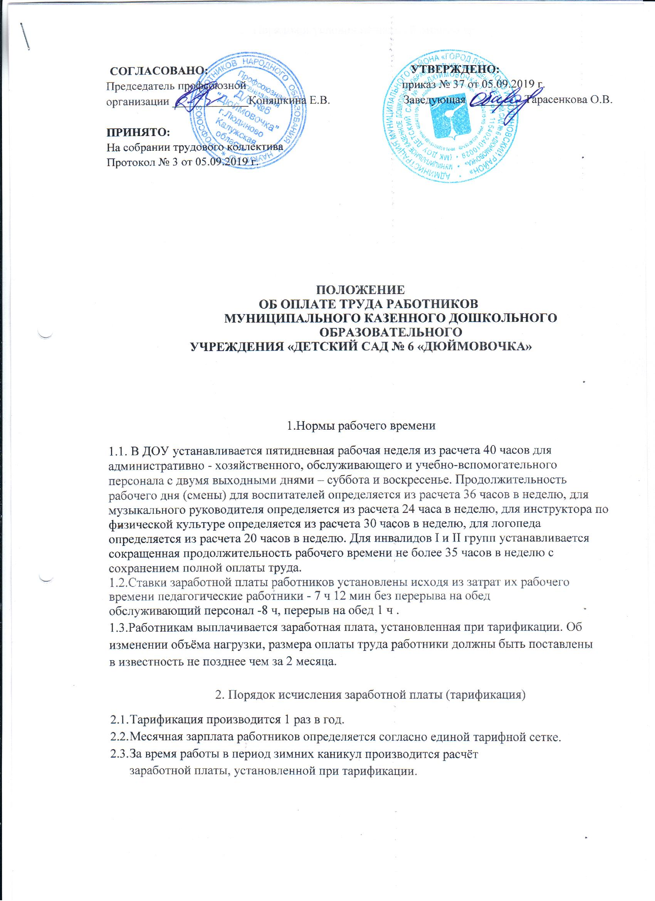

3. Порядок и условия почасовой оплаты труда

* 1. Почасовая оплата труда педагогических работников ОУ применяется при оплате за часы работы, выполненные в порядке замещения отсутствующих по болезни или другим причинам педагогов, продолжавшегося не свыше 2 месяцев.
  2. Размер оплаты труда за один час педагогической работы определяется путём деления месячной ставки на среднемесячное количество рабочих часов.

4. Выплаты компенсационного характера.

1. К выплатам компенсационного характера относятся:

4.1.1. Выплаты работникам, занятым на тяжелых работах, работах с вредными и (или) опасными и иными особыми условиями труда.

4.1.2.Доплата за работу с вредными, особыми условиями труда устанавливается по результатам специальной оценки условий труда.

4.1.3. Выплаты за работу в условиях, отклоняющихся от нормальных, в том числе:

- при совмещении профессий (должностей), расширении зон обслуживания, увеличении объема работы или исполнении обязанностей временно отсутствующего работника без освобождения от работы, определенной трудовым договором;

- за работу в ночное время,

- за работу в выходные и нерабочие праздничные дни,

- за сверхурочную работу;

- иные компенсационные выплаты, предусмотренные нормативными правовыми актами, содержащими нормы трудового права

4.1.4.Размеры выплат не могут быть ниже размеров, установленных трудовым законодательством и иными нормативными правовыми актами, содержащими нормы трудового права.

4.2. Выплаты за работу в условиях, отклоняющихся от нормальных, в том числе:

4.2.1. За работу в ночное время - за каждый час работы в ночное время (с 22.00 до 06.00) в размере 35% к окладу (в соответствии со ст. 154 ТК РФ);

4.2.2. За работу в выходные и нерабочие праздничные дни - не менее чем в двойном размере (в соответствии со ст. 153 ТК РФ). По желанию работника, работавшего в выходной день или нерабочий праздничный день, ему может быть предоставлен другой день отдыха. В этом случае работа в выходной или нерабочий праздничный день оплачивается в одинарном размере, а день отдыха оплате не подлежит.

4.2.3. За сверхурочную работу (в соответствии со ст. 152 ТК РФ), под которой понимается переработка рабочего времени воспитателей, младших воспитателей вследствие неявки сменяющего работника или родителей, а также переработка всех сотрудников организации, осуществляемая по инициативе работодателя за пределами рабочего времени, установленного графиками работ.

4.2.4. При совмещении профессий (должностей), расширении зон обслуживания, увеличении объема работы или исполнении обязанностей временно отсутствующего работника без освобождения от работы размер доплаты устанавливается по соглашению сторон трудового договора с учетом содержания и (или) объема дополнительной работы (статья 60.2 ТК РФ).

5 . Выплаты стимулирующего характера.

5.1.Выплаты стимулирующего характера применяются в целях материального поощрения труда работников учреждения.

5.2. К выплатам стимулирующего характера относятся:

- доплата за сложность и (или) напряженность выполняемой работы;

- надбавка за ученую степень;

- доплаты отдельным категориям работников;

- премии по результатам работы;

- поощрительные выплаты.

5.3.Постоянные стимулирующие ***выплаты за сложность и напряженность*** устанавливаются на календарный год.

|  |  |  |
| --- | --- | --- |
| **Наименование доплаты** | **Категория сотрудников** | **Размер доплат к окладу (ставке заработной платы)** |
| За сложность и (или) напряженность выполняемой работы | Педагогические работники (кроме руководителя) | 50 % |
| За сложность и (или) напряженность выполняемой работы | Младшие воспитатели. | 30 % |

5.4. **Надбавка за ученую степень** устанавливается руководителям и работникам, работающим в образовательном учреждении, в соответствии с Законом Калужской области от 09.10.1998 № 17-ОЗ "О науке и научно-технической деятельности в Калужской области" (В редакции Законов Калужской области от 07.12.2013г., №355-ОЗ, от 27.12.2013г. №526-ОЗ).

5.5. **Доплаты отдельным категориям работников:**

- Награжденным государственными наградами

|  |  |  |
| --- | --- | --- |
| **Награда** | **Категория сотрудников** | **Размер** |
| «Почетный работник общего образования РФ», «Отличник народного просвещения» | руководитель, педагогические работники | 1000,00 руб**.** |

- Доплата молодым специалистам, работающим в образовательной организации.

|  |  |  |
| --- | --- | --- |
| **Наименование доплаты** | **Категория сотрудников** | **Размер (% от оклада)** |
| Доплата молодым специалистам | Молодые специалисты | 20 % |

5.6.Премиальные выплаты осуществляются на основании аналитической информации о показателях деятельности работников в соответствии с показателями и критериями эффективности оценки деятельности работников ДОО.

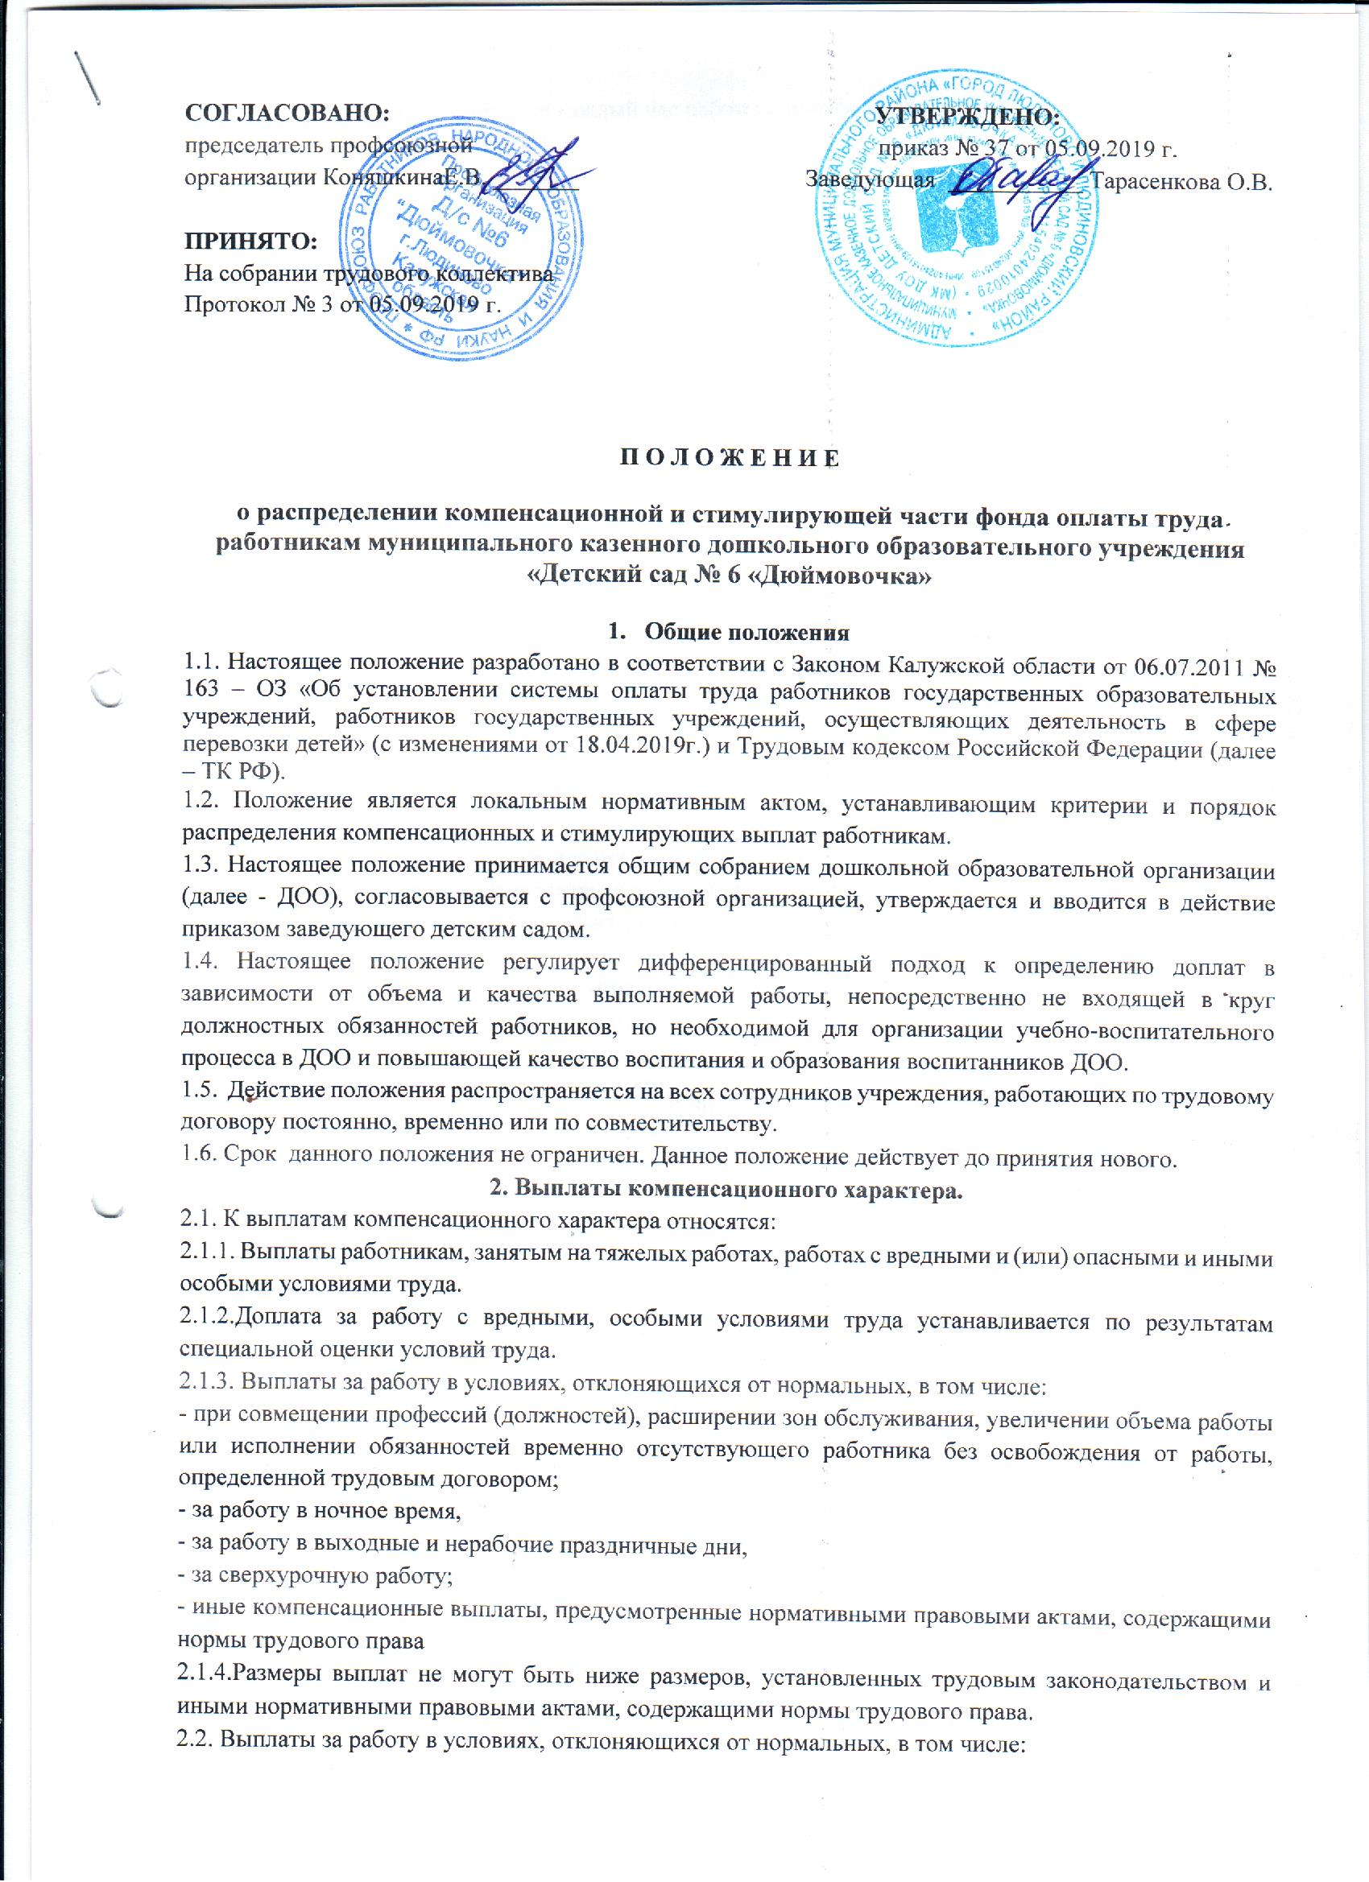

2.2.1. За работу в ночное время - за каждый час работы в ночное время (с 22.00 до 06.00) в размере 35% к окладу (в соответствии со ст. 154 ТК РФ);

2.2.2. За работу в выходные и нерабочие праздничные дни - не менее чем в двойном размере (в соответствии со ст. 153 ТК РФ). По желанию работника, работавшего в выходной день или нерабочий праздничный день, ему может быть предоставлен другой день отдыха. В этом случае работа в выходной или нерабочий праздничный день оплачивается в одинарном размере, а день отдыха оплате не подлежит.

2.2.3. За сверхурочную работу (в соответствии со ст. 152 ТК РФ), под которой понимается переработка рабочего времени воспитателей, младших воспитателей вследствие неявки сменяющего работника или родителей, а также переработка всех сотрудников организации, осуществляемая по инициативе работодателя за пределами рабочего времени, установленного графиками работ.

2.2.4. При совмещении профессий (должностей), расширении зон обслуживания, увеличении объема работы или исполнении обязанностей временно отсутствующего работника без освобождения от работы размер доплаты устанавливается по соглашению сторон трудового договора с учетом содержания и (или) объема дополнительной работы ([статья 60.2](http://logos-pravo.ru/statya-602-tk-rf-sovmeshchenie-professiy-dolzhnostey) ТК РФ).

2.3. Компенсационные выплаты составляют не менее 5% от фонда заработной платы.

**3. Выплаты стимулирующего характера.**

3.1. Стимулирующие выплаты направлены на усиление материальной заинтересованности работников ДОО в повышении качества образования детей в соответствии с ФГОС ДО, развитие творческой активности и инициативы мотивацию работников в области инновационной деятельности, современных образовательных технологий.

3.2. Стимулирующие выплаты не имеют гарантированного характера, поскольку зависят от оценки труда работника работодателем. В них может быть отказано работнику, если он не выполняет установленных показателей и критериев по качеству и результативности работы, например, не набрал баллы, по которым рассчитываются премии и выплаты стимулирующего характера к заработной плате. Размеры стимулирующих выплат зависят также от наличия средств в фонде оплаты труда.

3.3. Выплаты стимулирующего характера применяются в целях материального поощрения труда работников учреждения.

3.4. К выплатам стимулирующего характера относятся:

- доплата за сложность и (или) напряженность выполняемой работы;

- надбавка за ученую степень;

- доплаты отдельным категориям работников;

- премии по результатам работы;

- поощрительные выплаты.

3.5. Для установления работникам выплат стимулирующего характера создается комиссия по распределению выплат стимулирующего характера (далее по тексту - Комиссия) утверждаемая приказом заведующего ДОО. Комиссия является коллегиальным органом, действующим в соответствии с положением о комиссии по распределению выплат стимулирующего характера.

3.6. Стимулирование работников осуществляется по балльной системе с учетом выполнения критериев. Денежный вес (в рублях) каждого балла определяется путем деления размера стимулирующей части фонда оплаты труда работников дошкольного образовательного учреждения, запланированного на месяц, на общую сумму баллов всех работников.

Расчет стоимости балла производится по формуле:

S =ФОТ ст/ (N1+N2+N3+Nn) где

S – стоимость одного балла;

ФОТ ст – стимулирующая часть фонда оплаты труда;

N1,N2,…….,Nn – количество баллов

Для определения размеров стимулирующих выплат каждому работнику дошкольного образовательного учреждения за отчетный период показатель (денежный вес) умножается на сумму набранных баллов каждым работником.

3.7. Постоянные стимулирующие ***выплаты за сложность и напряженность*** устанавливаются на календарный год.

|  |  |  |
| --- | --- | --- |
| **Наименование доплаты** | **Категория сотрудников** | **Размер доплат к окладу (ставке заработной платы)** |
| За сложность и (или) напряженность выполняемой работы | Педагогические работники (кроме руководителя) | 50 % |
| За сложность и (или) напряженность выполняемой работы | Младшие воспитатели. | 30 % |

3.8. **Надбавка за ученую степень** устанавливается руководителям и работникам, работающим в образовательном учреждении, в соответствии с Законом Калужской области от 09.10.1998 № 17-ОЗ "О науке и научно-технической деятельности в Калужской области" (В редакции Законов Калужской области от 07.12.2013г., №355-ОЗ, от 27.12.2013г. №526-ОЗ).

3.9. **Доплаты отдельным категориям работников:**

- Награжденным государственными наградами

|  |  |  |
| --- | --- | --- |
| **Награда** | **Категория сотрудников** | **Размер** |
| «Почетный работник общего образования РФ», «Отличник народного просвещения» | руководитель, педагогические работники | 1000,00 руб**.** |

- Доплата молодым специалистам, работающим в образовательной организации.

|  |  |  |
| --- | --- | --- |
| **Наименование доплаты** | **Категория сотрудников** | **Размер (% от оклада)** |
| Доплата молодым специалистам | Молодые специалисты | 20 % |

Молодым специалистом считается выпускник образовательной организации начального профессионального, среднего профессионального, высшего профессионального или послевузовского профессионального образования в возрасте до 30 лет (включительно), получивший соответствующий документ об уровне образования и (или) квалификации, принятый в порядке, установленном трудовым законодательством, на работу в образовательную организацию и занимающий должность по специальности.

3.10. Премиальные выплаты осуществляются на основании аналитической информации о показателях деятельности работников в соответствии с показателями и критериями эффективности оценки деятельности работников ДОО.

|  |  |  |  |
| --- | --- | --- | --- |
| Направления деятельности | Показатели и критерии оценки эффективности деятельности | Периодичность | Размер выплат (баллы) |
| Педагогический персонал | | | |
| 1. Обеспечение образовательной деятельности с целью развития личности ребенка | 1.1. Создание элементов образовательной инфраструктуры:  - использование и оформление детских групповых помещений и кабинетов | Ежемесячно | До 5 баллов |
| - создание условий на участках для организации непосредственной образовательной деятельности детей | Ежемесячно | До 5 баллов |
| 1.2.Формирование базы учебно-наглядных пособий и дидактических материалов:  - изготовление наглядных пособий для проведения с детьми непосредственной образовательной деятельности; | По факту | До 5 баллов |
| - разработка методических материалов, сценариев для непосредственной образовательной деятельности с детьми | По факту | До 5 баллов |
| 1.3.Реализация дополнительных образовательных программ различной направленности (наличие и реализация образовательных дополнительных программ различной направленности) и за работу по образовательным программам с региональным компонентом | Ежемесячно | До 10 баллов |
| 1.4. Работа в инновационном режиме:  - использование ИКТ в образовательном процессе с детьми и в работе с родителями; | Ежемесячно | До 7 баллов |
| - реализация творческих образовательных проектов | По факту | До 10 баллов |
| 1.5. Подготовка, проведение, творчество, проявленное на утренниках, праздниках, развлечениях при реализации образовательной деятельности; | По факту | До 5 баллов |
| - участие воспитанников в конкурсах, соревнованиях разных уровней | По факту | До 5 баллов |
| 2. Работа с родителями | 2.2.Организация информационного пространства для родителей (законных представителей) при реализации образовательной деятельности:  - выпуск буклетов, газет, памяток, папок- передвижек и т.д. | Ежемесячно | До 10 баллов |
| 3. Работа с социумом | Разработка и совместная реализация социальных и социально-культурных проектов, планов, выставок, акций с учреждениями социума (библиотеки, школы, музеи и т.д.) в рамках реализации образовательных программ ДОО. | По факту | До 5 баллов |
| 4. Работа, направленная на эффективную адаптацию воспитанников | 4.1.Создание комфортной адаптированной среды в группах раннего дошкольного возраста при реализации образовательной деятельности | Ежемесячно | До 10 баллов |
| 5. Работа с разным контингентом детей | Работа с детьми с ОВЗ при реализации адаптированных образовательных программ; с детьми инвалидами, с неблагополучными семьями при реализации основной образовательной программы | Ежемесячно | До 10 баллов |
| 6. Интенсивность и высокие показатели работы | 6.1. Результативность участия в профессиональных конкурсах педагогов, представление собственного педагогического опыта | По факту | До 10 баллов |
| 6.2. Систематическое использование здоровьесберегающих технологий в образовательном процессе, способствующие формированию привычки к здоровому образу жизни у дошкольников | Ежемесячно (снижение уровня заболеваемости, результаты мониторинга) | До 6 баллов |
| 6.3.Предоставление результатов образовательной деятельности с детьми и родителями для размещения информации на сайте ДОО | Ежемесячно | До 5 баллов |
| 6.4. Активное участие в разработке и реализации основной образовательной программы ДОО | По факту | До 5 баллов |
| Учебно-вспомогательный персонал | | | |
| 7. Интенсивность и высокие показатели работы | 7.1.Активное участие в образовательном процессе учреждения | По факту | До 5 баллов |
| 7.2. Систематическое использование здоровье сберегающих технологий в образовательном процессе, способствующие формированию привычки к здоровому образу жизни у дошкольников | Ежемесячно (Снижение уровня заболеваемости, результаты мониторинга и контроля старшего воспитателя) | До 6 баллов |
| 7.3. Создание благоприятных условий по охране труда, обеспечение выполнения требований пожарной и электробезопасности при реализации образовательного процесса. | В конце календарного года | До 5 баллов |

3.11. Виды и размер поощрительных выплат для сотрудников ДОУ:

- к календарным и профессиональным праздникам до 10 000,00 рублей:

* 8 марта
* 23 февраля
* День дошкольного работника (только для педагогических работников)
* Новый год
* День труда

- в связи с юбилейными датами (50 лет, 55 лет, 60 и 65 лет):

* 50 - летие со дня рождения – до 3000,00 рублей,
* 55 - летие со дня рождения – до 4000,00 рублей,
* 60 - летие со дня рождения – до 5000,00 рублей,
* 65 - летие со дня рождения – до 6000,00 рублей,

- в связи с уходом на пенсию (в зависимости от стажа работы в данном учреждении):

* До 5 лет – до 3000,00 рублей,
* От 5 до 15 лет – до 4000,00 рублей,
* От 15 до 25 лет – до 5000,00 рублей,
* Свыше 25 лет – до 6000,00 рублей.

Размеры выплат зависят от наличия денежных средств в фонде оплаты труда.

3.12. Материальная помощь работникам, выплачивается в случае трудной жизненной ситуации за счет экономии фонда оплаты труда, в течение календарного года на основании письменного заявления работников (смерть близкого родственника; длительное лечение (на операцию и другие тяжелые случаи, при предъявлении соответствующих документов).

**4. Показатели, влияющие на уменьшение размера стимулирующих выплат или их лишение.**

4.1. Размеры выплат работнику могут быть уменьшены по причине:

- нарушения правил в обеспечении безопасности жизни и здоровья воспитанников – 100%

- нарушения режима дня воспитанников - 50%

- нарушения Правил внутреннего трудового распорядка – до 50%;

- нарушения санитарно-эпидемиологического режима – 50%;

- нарушения Правил техники безопасности и пожарной безопасности ­50%;

- нарушения педагогической этики – до 50%;

- обоснованных жалоб со стороны родителей (низкое качество воспитательно-образовательной работы) и персонала (за невнимательное и грубое отношение к детям) – от 50% до 100%;

- халатного отношения к сохранности материально – технической базы 30%;

- небрежного отношения к ведению рабочей документации – 20%;

- отсутствия результатов в работе с семьями (отсутствие взаимопонимания, конфликтные ситуации) – до 50%;

- несоблюдения выдачи нормы питания – до 50%;

- нарушения санитарных норм правил приготовления пищи – 100%;

- несвоевременного обеспечения сменяемости белья – до 30%.

4.2. Вознаграждение работнику не выплачивается полностью при:

- неоднократном нарушении трудовой дисциплины;

- умышленной порче и потере государственного имущества;

- систематическом нарушении педагогической этики;

- недобросовестного отношения к работе;

-наличии дисциплинарного взыскания.

4.3. Все случаи непремирования рассматриваются руководителем и Комиссией в индивидуальном порядке в каждом случае.

4.4. Лишение материального стимулирования, полное или частичное, производится за тот период, в котором было допущено упущение в работе. Лишение материального стимулирования оформляется приказом по учреждению с указанием

*Приложение № 4*

СОГЛАСОВАНО: УТВЕРЖДАЮ:

Председатель ПК Заведующая

__________/Коняшкина Е.В./ _________/Тарасенкова О. В./

**Перечень профессий и должностей работников МКДОУ « Детский сад №6 «Дюймовочка», имеющих право на обеспечение спецодеждой и другими средствами защиты, а также моющими и обезвреживающими средствами:**

|  |  |  |  |  |  |
| --- | --- | --- | --- | --- | --- |
| № | **ПРОФЕСИИ** | **СПЕЦОДЕЖДА** | **КОЛ-ВО**  **В ГОД**  **(шт.)** | **МОЮЩИЕ**  **СРЕДСТВА** | **КОЛ-ВО**  **В ГОД**  **(шт.)** |
| 1 | ПОВАР | КОСЫНКА  КУРТКА  ФАРТУК | 2  2  2 | МЫЛО ХОЗЯЙСТВ.  МЫЛО ТУАЛЕТНОЕ  БЕЛИЗНА  СТИР. .ПОРОШОК  МОЮЩЕЕ СР-ВО  ЧИСТЯЩ. СР-ВО | 12  6  3  3  3  3 |
| 2 | УБОРЩИЦА | КОСЫНКА  ХАЛАТ ТЁМНЫЙ | 1  1 | СТИР. ПОРОШОК  МЫЛО ТУАЛЕТНОЕ  ЧИСТЯЩ. СР-ВО | 4-5  6  2 |
| 3 | МЕДСЕСТРА | ХАЛАТ БЕЛЫЙ | 2 | МЫЛО ХОЗЯЙСТ.  МЫЛО ТУАЛЕТНОЕ | 3  3 |
| 4 | ПОМОЩНИК  ВОСПИТАТЕЛЯ | ФАРТУК  КОСЫНКА  МЕШОЧЕК ПОД ХЛЕБ  ХАЛАТ | 2  1  1  2 | МЫЛО ТУЛЕТНОЕ  МЫЛО ХОЗЯЙСТВ.  ЧИСТЯЩ. СР-ВО  СТИР. ПОРОШОК | 24  12  3  6 |
| 5 | ЗАВЕДУЮЩАЯ | ХАЛАТ БЕЛЫЙ | 2 |  |  |
| 6 | СТАРШИЙ  ВОСПИТАТЕЛЬ | ХАЛАТ БЕЛЫЙ | 2 | МЫЛО ТУАЛЕТН. | 2 |
| 7 | ВОСПИТАТЕЛЬ | ХАЛАТ БЕЛЫЙ  ХАЛАТ ТЁМНЫЙ | 1  1 |  |  |
| 8 | КЛАДОВЩИК | ХАЛАТ БЕЛЫЙ  ХАЛАТ ТЁМНЫЙ | 1  1 | СТИР. ПОРОШОК  МЫЛО ТУАЛЕТН.  БЕЛИЗНА | 1  1  1 |
| 9 | МАШИНИСТ ПО СТИРКЕ БЕЛЬЯ | ХАЛАТ БЕЛЫЙ  ХАЛАТ ТЁМНЫЙ  ПЕРЧАТКИ РЕЗИНОВЫЕ  САПОГИ РЕЗИНОВЫЕ | 1  1  1 пара  1 пара | СТИР. ПОРОШОК  МЫЛО ХОЗЯЙСТ.  БЕЛИЗНА  МЫЛО ТУАЛЕТН.  ЧИСТЯЩ. СР-ВО | 15кг  3  6  2  1 |

*Приложение 5*



МУНИЦИПАЛЬНОЕ КАЗЕННОЕ ДОШКОЛЬНОЕ ОБРАЗОВАТЕЛЬНОЕ УЧРЕЖДЕНИЕ

«ДЕТСКИЙ САД № 6 «Дюймовочка»

249406 г. Людиново

Калужская область

Ул .Чугунова,4А

**ПРИКАЗ**

от 28.08.2018г. № 30/8

О создании комиссии по охране труда

В целях соблюдения техники безопасности

ПРИКАЗЫВАЮ:

1.Создать комиссию по охране труда и соблюдении техники безопасности в следующем составе:

- председатель комиссии - ст.воспитатель Калинина Г.Н

- члены комиссии - завхоз Аношенкова О.Л.

воспитатель КоняшкинаЕ.В.

Заведующая МКДОУ О.В.Тарасенкова

С приказом ознакомлены Калинина Г.Н

Аношенкова О.Л.

Коняшкина Е.В.